ΕΛΕΓΧΟΣ ΤΑΧΥΤΗΤΑΣ

Στο παρακάτω σχήμα παρατίθεται ο βρόχος ελέγχου ταχύτητας που είναι από τα βασικότερα μέρη σε μία προωστήρια εγκατάσταση.

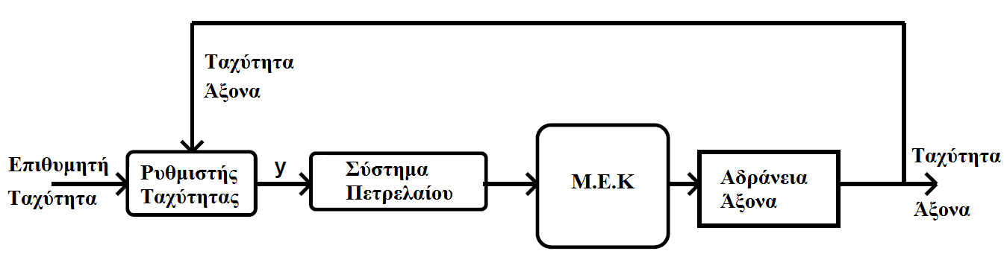

Από αυτό προκύπτει η ανάγκη του προσδιορισμού της σχέσης (συνάρτησης μεταφοράς) ανάμεσα στην είσοδο του συστήματος (επιθυμητή ταχύτητα), την ανάδραση (ταχύτητα άξονα) και στην έξοδο y που στις σύγχρονες εγκαταστάσεις είναι η θέση του κανόνα (rack) που ελέγχει την ποσότητα του καυσίμου στη μηχανή.

